Documentación técnica de Kunanmi

- Descripción general del proyecto
  - Objetivo de Kunanmi
Kunanmi es una plataforma web orientada a la comercialización de productos a través de Internet. El proyecto tiene como objetivo proporcionar a los clientes una experiencia de compra sencilla, permitiéndoles consultar el catálogo de productos, conocer sus características y precios, gestionar un carrito de compras y realizar pedidos mediante una pasarela de pago.
El sistema también permite a los administradores gestionar los productos y la información relacionada con las ventas, facilitando la administración del catálogo y el seguimiento de los pedidos realizados por los clientes.

  - Tipo de sistema
Kunanmi es un sistema web de comercio electrónico (e-commerce), desarrollado para permitir la venta de productos mediante una plataforma accesible desde un navegador web.
El sistema cuenta con dos áreas principales:
- Área pública / cliente: permite consultar productos, registrarse, iniciar sesión, agregar productos al carrito, gestionar los datos de entrega y realizar compras.
- Área administrativa: permite gestionar la información del catálogo y administrar las operaciones relacionadas con los productos y pedidos.
El sistema utiliza una arquitectura basada en PHP y MySQL, donde PHP se encarga de la lógica de negocio y MySQL del almacenamiento y gestión de la información.

  - Funcionalidades principales
Entre las principales funcionalidades implementadas en Kunanmi se encuentran:
- Registro de usuarios.
- Inicio y cierre de sesión.
- Recuperación de contraseña.
- Consulta del catálogo de productos.
- Visualización del detalle de los productos.
- Gestión de imágenes de productos.
- Registro y administración de productos.
- Gestión de stock.
- Carrito de compras.
- Agregado, modificación y eliminación de productos del carrito.
- Cálculo del total de la compra.
- Registro de datos de envío.
- Proceso de checkout.
- Integración con la pasarela de pago Izipay.
- Validación de la respuesta de la pasarela mediante HMAC-SHA256.
- Registro de pedidos.
- Registro del detalle de cada pedido.
- Actualización del stock después de una compra aprobada.
- Gestión de estados de los pedidos.
- Envío de correo electrónico de confirmación de compra.
- Visualización del resultado de la transacción.
- Gestión administrativa de productos y pedidos.

  - Tecnologías utilizadas
Tecnología / herramienta | Uso
HTML5 | Estructura de las páginas web.
CSS3 | Diseño y estilos visuales de la plataforma.
JavaScript | Interactividad y funcionalidades dinámicas del frontend.
PHP | Lógica de negocio, procesamiento de formularios, sesiones, pedidos e integración con servicios externos.
MySQL | Almacenamiento y gestión de la información del sistema.
PDO | Conexión y ejecución de consultas a la base de datos desde PHP.
Bootstrap | Diseño responsive y componentes de interfaz.
PHPMailer | Envío de correos electrónicos mediante SMTP.
Culqi | Procesamiento de pagos en línea.
HMAC-SHA256 | Validación de la autenticidad de la respuesta recibida desde Izipay.
XAMPP | Entorno de desarrollo local para PHP y MySQL.
phpMyAdmin | Administración y gestión de la base de datos durante el desarrollo.
Visual Studio Code | Editor utilizado para el desarrollo del proyecto.

- Arquitectura del proyecto
Kunanmi está desarrollado como una aplicación web basada en PHP, HTML, CSS y JavaScript, utilizando MySQL como sistema gestor de base de datos. La estructura del proyecto se encuentra organizada en archivos de presentación y procesamiento en la raíz, junto con carpetas destinadas a controladores, recursos visuales, librerías externas, documentación y scripts JavaScript.
La aplicación utiliza una arquitectura modular de tipo cliente-servidor, donde el navegador del usuario interactúa con los archivos PHP de la aplicación, estos procesan la lógica correspondiente y se comunican con la base de datos y servicios externos como la pasarela de pagos y el servicio SMTP para el envío de correos.

  - Estructura de carpetas
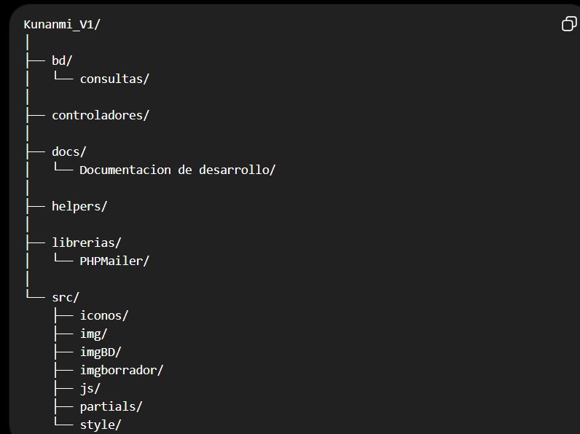
  - Responsabilidad de cada carpeta

bd/
Contiene los recursos relacionados con la base de datos del sistema.
controladores/
Contiene archivos encargados de procesar diferentes operaciones y controlar el acceso a determinadas funcionalidades del sistema.
docs/
Contiene documentación y recursos utilizados durante el desarrollo y gestión del proyecto.
Incluye documentación técnica, contratos, información relacionada con pasarelas de pago, estructuras de ventas, información de productos, recursos de diseño y otros documentos de apoyo.
helpers/
Contiene funciones auxiliares utilizadas por diferentes partes de la aplicación.
librerias/
Contiene librerías externas utilizadas por el sistema.
src/
Contiene los principales recursos estáticos y componentes reutilizables del frontend.
Se divide en:
src/iconos/
Contiene iconos utilizados en la interfaz gráfica de Kunanmi.
src/img/
Contiene imágenes utilizadas directamente en las diferentes páginas del sitio, como logotipos, imágenes institucionales, portadas y otros recursos gráficos.
src/imgBD/
Contiene imágenes de productos que son gestionadas por el sistema y almacenadas localmente.
src/imgborrador/
Contiene imágenes utilizadas como recursos temporales o de trabajo durante el desarrollo.
src/js/
Contiene los scripts JavaScript utilizados para agregar comportamiento dinámico a la aplicación.
src/partials/
Contiene componentes PHP reutilizables que son incluidos en diferentes páginas.
src/style/
Contiene las hojas de estilos CSS utilizadas por el sistema.

  - Flujo entre frontend, controladores, base de datos y servicios externos
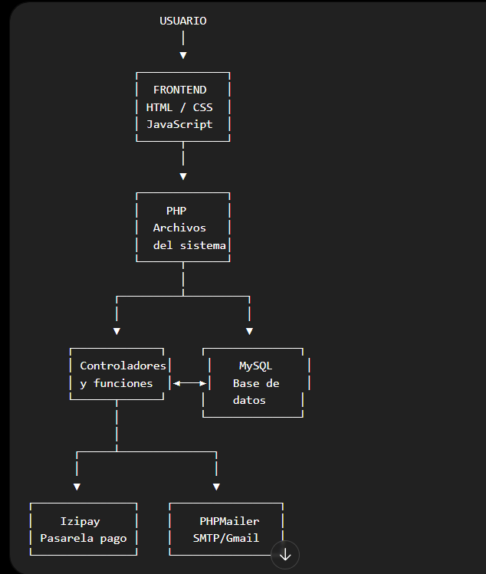
- Base de datos
  - Tablas
  - Columnas
  - Relaciones
  - Llaves primarias y foráneas
  - Flujo de información
- Módulo de usuarios
  - Registro
  - Inicio de sesión
  - Sesiones
  - Recuperación de contraseña
  - Roles/permisos, si corresponde
- Módulo de productos
  - Registro
  - Edición
  - Categorías
  - Imágenes
  - Stock
  - Variantes
- Carrito de compras
  - Agregar productos
  - Modificar cantidades
  - Eliminar productos
  - Cálculo del total
- Checkout
  - Datos del cliente
  - Dirección
  - Resumen
  - Validaciones
  - Preparación del pago
- Pasarela de pago
  - Izipay
  - Flujo de pago
  - Validación HMAC
  - Estados
  - Confirmación
  - Registro del pedido
- Pedidos
  - Creación
  - Detalle
  - Estados
  - Actualización de stock
  - Historial
- Correo de confirmación
- PHPMailer
- SMTP
- Plantilla HTML
- CSS
- Datos enviados al cliente
- Panel administrativo
- Gestión de productos
- Gestión de pedidos
- Usuarios
- Etc.
- Seguridad
- Sesiones
- Contraseñas
- Validación de datos
- HMAC
- Protección de credenciales
- SQL preparado
- Control de acceso
- Instalación y configuración
- XAMPP
- PHP
- MySQL
- PHPMailer
- Configuración .env/credenciales
- Izipay
- Flujos principales
- Registro
- Login
- Compra
- Pago
- Confirmación
- Pedido
- Correo
- Mantenimiento y futuras mejoras
- Carrito persistente
- Nuevos medios de pago
- Mejoras de seguridad
- Escalabilidad

